上海黄浦区五里桥社区老年日间照料站
工商营业执照、组织机构代码和税务登记证书
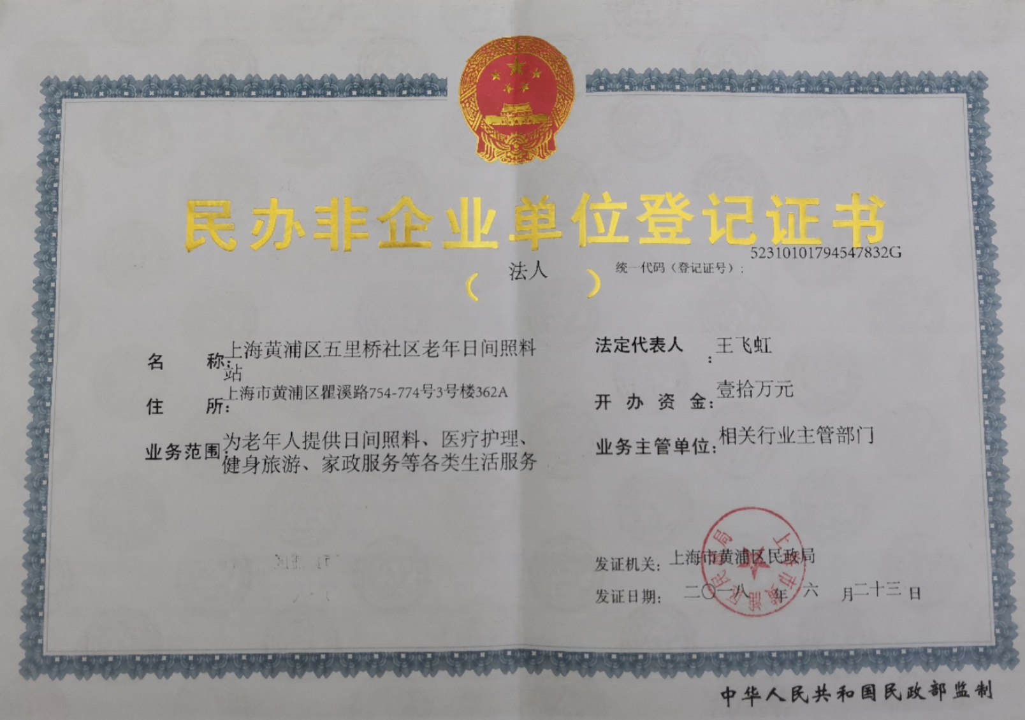
信息公开

